Група 14 (КВ) Конспект уроку №1 ( 2 год.)

Тема уроку: Загальні вимоги до виконання і оформлення креслень
- Мета уроку: освітня: Ознайомити учнів з наступним: Введення в предмет «Технічне креслення», основні принципи при розробці і оформленні конструкторських документів
виховна: виховання акуратності;
розвитку: логічного та аналітичного мислення, просторової уяви.
Тип уроку: комбінований.
Обладнання та засоби навчання: підручники, креслярський інвентар.

ХІД УРОКУ

1. Організаційна частина. (5.. хв)
  - Перевірка наявності учнів.
  - Перевірка готовності учнів до занять.

2. Формування нових знань. (25..хв; фр.)
  - Актуалізація опорних знань учнів.
- Роль креслень у техніці і на виробництві.
- Поняття про стандарти на креслення. (ЄСКД).
- Формати креслень. Рамка, основний напис, його заповнення.
- Масштаби креслень, їх призначення. Лінії креслення, найменування, призначення.
- Нанесення розмірів і граничних відхилень на кресленнях.
- Правила позначення шорсткості поверхонь на кресленнях.
- Послідовність читання креслень.
2.2 Повідомлення теми та освітньої мети.
2.3 Перелік питань до розгляду.

Питання 1
Роль креслень у техніці і на виробництві.
Техні́чне кре́слення — курс креслення, в якому розглядаються прийоми і правила виконання та оформлення креслеників машин та їх деталей, конструкцій, будівель та інших технічних об'єктів.

Технічні кресленики, як важлива складова частина конструкторської документації, визначають конструкцію виробу та містять необхідні дані для розроблення, виготовлення, контролю, монтажу, експлуатації та ремонту виробу. Такі кресленики повинні містити вичерпні відомості не тільки про форму та будову, а й про розміри, з'єднання деталей, матеріали, якість обробки поверхонь, необхідні для виготовлення деталей і складання виробу. На основі даних з креслеників розробляють всі інші технічні документи (карти технологічних процесів, інструкції, технічні умови та ін.), необхідні для здійснення виробничого процесу.
Курс «Технічне креслення» базується на теоретичних основах нарисної геометрії та проекційного креслення і служить основою технічної підготовки інженерів.
Існують такі види креслень
- Машинобудівне креслення
- Будівельне креслення
- Суднобудівне креслення
- Топографічне креслення

За змістом і призначенням кресленики у технічному кресленні поділяються на такі види:
- кресленик деталі (робоче креслення) — кресленик, який містить зображення деталі та інші дані, необхідні для її виготовлення і контролю;
- складальний кресленик (кресленик складальної одиниці) — кресленик, що зображує вироби, (складальні одиниці) та інші дані, необхідні для їх складання (виготовлення) і контролю;
- кресленик загального виду — кресленик, який визначає конструкцію виробу, взаємодію його складових частин і пояснює принцип роботи виробу;
- теоретичний кресленик — кресленик, який визначає геометричну форму (обриси) виробу і координати розташування складових частин;
- габаритний кресленик — кресленик, що містить контурне (спрощене) зображення виробу з габаритними, установними і приєднувальними розмірами;
- монтажний кресленик — кресленик, який містить контурне (спрощене) зображення виробу, а також дані, необхідні для його встановлення (монтажу) на місці експлуатації;
- кресленик на пакування — кресленик, що містить дані, необхідні для запаковування виробу.
Відповідно до етапів виробничого процесу (виготовлення заготовок і деталей, складання виробів, налаштування і т.п.), а також залежно від їхнього призначення й використання всі машинобудівні кресленики діляться на такі види:
- кресленики виробів основного виробництва, що зображують вироби, що виготовляються даним виробництвом, і їхні складові частини;
- кресленики виробів допоміжного виробництва — спеціальних інструментів, пристроїв, моделей, прес-форм і т.д., призначених для виготовлення виробів основного виробництва;
- кресленики технологічні — кресленики, що зображують заготовки, а також кресленики, призначені для виконання й контролю окремих технологічних операцій;
- кресленики експлуатаційні — графічні документи, що пояснюють інструкції з налаштування, регулювання, обслуговування виробів і їхніх частин;
- кресленики заявочні й патентні — кресленики, що стосуються оформлення документів винахідництва і раціоналізації.
Кожен з перерахованих видів креслеників складається із зображення виробу (групи, вузла, деталі), різних написів, що поміщають як безпосередньо в самих зображеннях, так і на вільному від них полі кресленика, розмірів і різних умовних позначок. Незалежно від типу, призначення й змісту всі технічні кресленики виконуються й оформляються за однаковими правилами, встановленими стандартами. Ці правила спрощують креслярські роботи, надають графічним документам більшої однозначності і полегшують їхнє читання.

Питання 2
Поняття про стандарти на креслення
Єди́на систе́ма констру́кторської документа́ції (ЄСКД) — комплекс державних стандартів, що встановлюють взаємопов'язані правила, вимоги і норми по розробці, оформленню і обігу конструкторської документації, що розробляється і застосовується на усіх стадіях життєвого циклу виробу (при проектуванні, розробці, виготовленні, контролі, прийманні, експлуатації, ремонті, утилізації).

Призначення стандартів ЄСКД
Основне призначення стандартів ЄСКД полягає у встановленні єдиних оптимальних правил, вимог і норм виконання, оформлення і обігу конструкторської документації, що забезпечують:
- застосування сучасних методів і засобів на усіх стадіях життєвого циклу виробу;
- можливість взаємообміну конструкторською документацією без її переоформлення;
- оптимальну комплектність конструкторської документації;
- механізацію і автоматизацію обробки конструкторських документів і інформації, що міститься в них;
- необхідну якість виробів;
- можливість розширення уніфікації і стандартизації при проектуванні виробів і розробці конструкторської документації;
- можливість проведення сертифікації виробів;
- скорочення термінів і зниження трудомісткості підготовки виробництва;
- правильну експлуатацію виробів;
- оперативну підготовку документації для швидкого переналагодження діючого виробництва;
- спрощення форм конструкторських документів і графічних матеріалів;
- можливість створення і ведення єдиної інформаційної бази;
- можливість гармонізації стандартів ЄСКД з міжнародними стандартами (ISO, IEC) в області конструкторської документації;
- можливість інформаційного забезпечення підтримання життєвого циклу виробу.
Питання 3
Формати креслень. Рамка, основний напис, його заповнення, написи на кресленниках
Креслення повинні бути однаково зрозумілими як для тих, хто їх виконує, так і для тих, хто буде ними користуватись. Тому існують єдині правила виконання креслень та вимоги до їх оформлення. Вони містяться у документах, які називають Державними стандартами.
Правила виконання та вимоги до оформлення креслень, встановлені Державними стандартами, є обов'язковими для всіх, хто виконує креслення.
Формати креслень. Щоб креслення було зручно зберігати, а також користуватися ними, їх виконують на аркушах паперу певного розміру. Розміри аркуша креслярського паперу називають форматом. Формат аркуша визначається розмірами його сторін.

Таблиця . Формати креслень

Позначення формату | Розміри сторін формату, мм
АО | 841x1189
А1 | 594x841
А2 | 420x594
АЗ | 297x420
А4 | 210x297

Для виконання креслень передбачено 5 основних форматів, кожний з яких має своє позначення і розміри сторін (табл. 1). Найбільшим серед них є формат АО з розмірами сторін 841x1189 мм (його площа дорівнює 1 м2). Всі інші формати утворені послідовним поділом його на дві рівні частини паралельно до меншої сторони відповідного формату.
Рамка кресленника

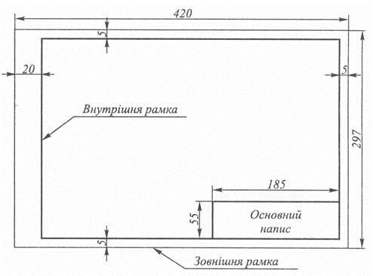

Основний напис кресленника
Вони мають бути розташовані в правому нижньому куті. На аркушах формату А4 ці написи роблять вздовж короткої сторони аркуша, а на аркушах інших форматів вони можуть бути орієнтовані як уздовж короткої, так і вздовж довгої сторони аркуша. Текстові написи завжди наносяться паралельно основним.
Стандартами встановлено форму, розміри, зміст, розташування граф основного напису, а також розміри рамок на кресленнях і схемах. Для всіх графічних конструкторських документів установлено напис, що виконується за формою
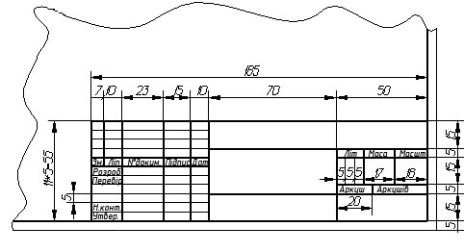
В основному напису зазначаються:
у графі 1- найменування виробу або його складової частини. Найменування має відповідати прийнятій термінології та бути якомога коротшим;
у графі 2 – позначення технічного документа. Воно складається з індексу підприємства-розробника, класифікаційної характеристики виробу, порядкового реєстраційного номера. Деяким конструкторським документам присвоюють додатково такі шифри: СК — складальне креслення, ВЗ — креслення загального вигляду, ГК — габаритне креслення, МК — монтажне креслення та ін. На навчальних кресленнях може бути запропонований такий варіант заповнення. Позначення документа складається з 13 знаків, наприклад МПТУ.КК.08.04.001, де МИТУ - міське професійно-технічне училище, КК — курс креслення, 08 — номер завдання, 04 — номер варіанта, 001 — порядковий номер креслення в завданні;
у графі 3 — позначення матеріалу деталі, наприклад Сталь 35 ГОСТ 1050—88 (графу заповнюють тільки на кресленнях деталей);
Написи на кресленнях
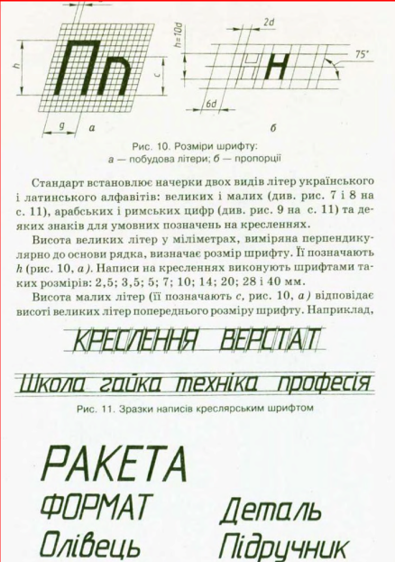
Лінії кресленників.
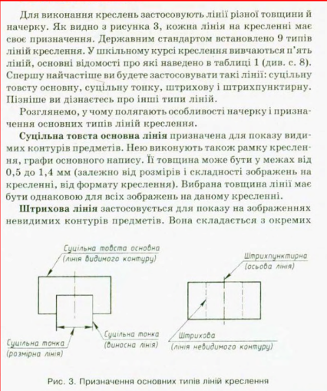
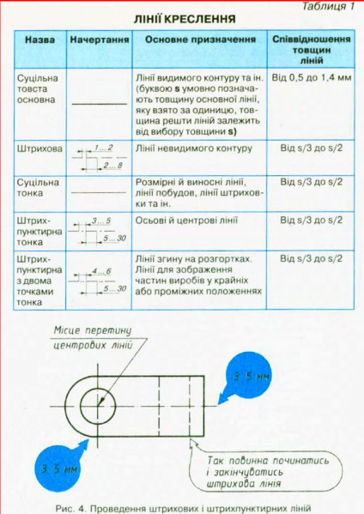
Нанесення розмірів на кресленниках
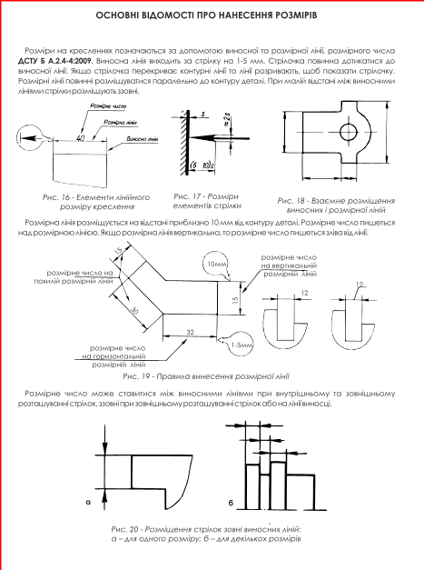
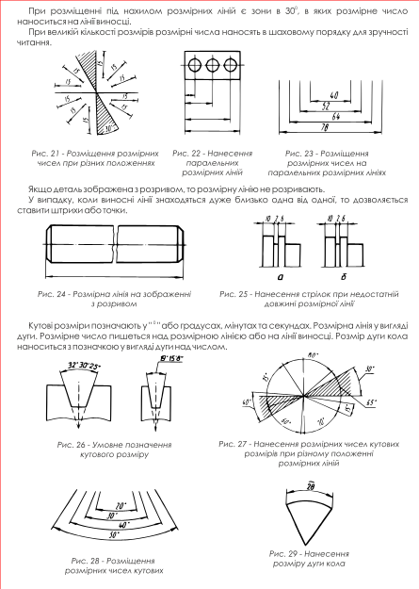
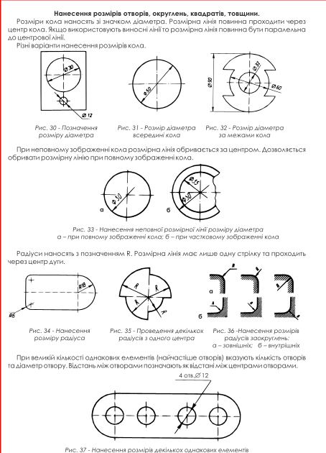

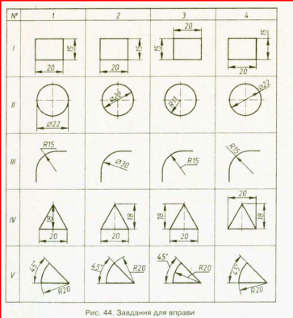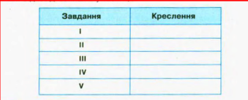

Умовні знаки в розмірах
При поставлянні розмірів використовуються умовні знаки. Умовний знак ставиться перед розмірним числом:
- Діаметр: ∅ 20;
- Радіус: R 10;
- Квадрат: 40;
- Конусність (відношення різниці діаметрів великої і малої основ конуса до його висоти): 1:2;
- Ухил (відношення висоти підйому до довжини ділянки): ∠ 12%;
- Сфера: R 10;
Метрична різьба М 12;
- Приклади використання умовних знаків на креслениках

- 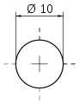

- 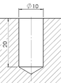

- 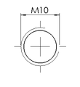

- 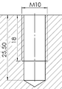

Зазначення допусків на розміри[ред. | ред. код]
Всі розміри проставляються з врахуванням їх граничних відхилів згідно з ГОСТ 2.307-68^{[7]}.
Умовне позначення поля допуску проставляється після номінального розміру одним з наступних способів:
- умовними позначками полів допусків, наприклад:
чи 12 е8;
- числовими значеннями граничних відхилень, наприклад:
чи ;
- комбінованим способом, наприклад:
чи .
Якщо граничні відхилення розмірів не зазначено безпосередньо після розміру, то вони обумовлюються в технічних вимогах над основним написом, наприклад:
«Не вказані граничні відхили розмірів H 14, h14, ± IT14/2».

Позначення шорсткості поверхонь[ред. | ред. код]
Докладніше: Шорсткість поверхні
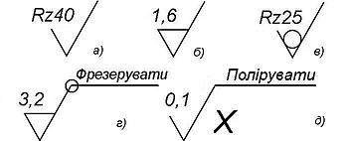
Приклади позначень шорсткості поверхонь
На робочому кресленику для всіх поверхонь, що підлягають обробці повинна вказуватись величина шорсткості (ГОСТ 2.309-73^{[8]}), яка визначається як середнє арифметичне відхилення профілю (Ra) або висота нерівностей профілю по 10 точках (Rz) в мікронах. Шорсткість поверхонь вказується спеціальними знаками, які розміщують на лініях контуру або виносних лініях. Робочі поверхні необхідно обробляти ретельніше, ніж поверхні, що не стикаються з іншими деталями.
У випадках, коли більшість поверхонь має однакову шорсткість, її позначення поміщають у правому верхньому куті кресленика і в дужках поруч з ним наносять знак шорсткості без позначення шорсткості. Розміри знака шорсткості в дужках і на зображенні повинні бути однаковими, а розмір знака перед дужками — у 1,5 рази більший.

